

操作系统实验报告

实验题目 进程的创建
学生姓名 陈嘉乐
学 号 2021218152
专业班级 计算机21-3班
指导教师 田卫东 罗月童
完成日期 2023/11/14

合肥工业大学 计算机与信息学院

  - 实验目的和任务要求
- 掌握创建子进程和加载执行新程序的方法，理解创建子进程和加载执行程序的不同。
- 调试跟踪 fork 和 execve 系统调用函数的执行过程。

  - 实验原理
- 程序通常是指一个可执行文件，而进程则是一个正在执行的程序实例。利用分时技术，在 Linux 操作系统上可以同时运行多个进程。分时技术的基本原理是把 CPU 的运行时间分成一个个规定长度的时间片让每个进程在一个时间片内运行。当一个进程的时间片用完时，操作系统就利用调度程序切换到另一个进程去运行。因此，本质上对于具有单个 CPU 的机器来说，某一时刻只有一个进程在运行，但是由于进程运行的时间片比较短（通常为几十毫秒），所以给用户的感觉是多个进程在同时运行。
- 对于 Linux 0.11 内核来讲，系统最多可有 64 个进程同时存在。除了第一个进程用“手工”建立以外，其余的都是现有进程使用系统调用 fork 函数创建的新进程。被创建的进程称为子进程，创建者则称为父进程。Linux 内核使用进程标识号(PID)来标识每个进程。进程由可执行的指令代码、数据和栈组成。进程中的指令代码和数据分别对应于可执行文件中的代码段和数据段，而栈是在创建进程时由操作系统为其分配的。每个进程只能执行自己的代码和访问自己的数据和栈。
- Linux 0.11 操作系统内核通过进程表 task（数组）对进程进行管理，每个进程在进程表中占有一项。这个进程表数组在 kernel/sched.c 文件的第 129 行定义，数组长度是 64。进程表项是一个 task_struct任务数据结构的指针。

  - 实验内容
3.1 任务（一）：在 Linux 0.11 应用程序中调用 fork 函数创建子进程
1.首先登录平台领取本次任务，使用VSCode克隆到本地磁盘中并打开。
2.使用 vi 编辑器新建一个 main.c 文件，编写代码。
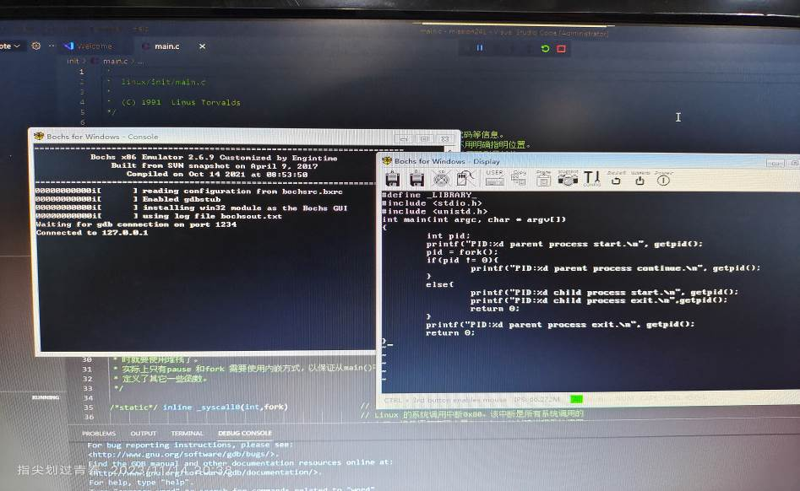
图 1 main.c 文件
3.使用命令 gcc main.c -o app 生成可执行文件 app。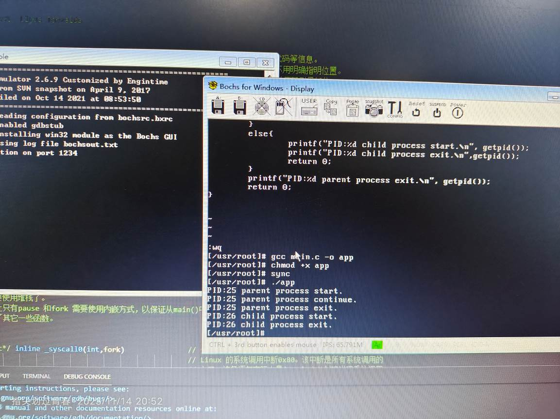

图 2 执行命令
4.执行 chmod +x app 命令为 app 文件添加可执行权限
5.执行 sync 命令，将文件保存到硬盘。
6.使用命令./app 运行可执行文件 app，分析运行结果。
查看父进程与子进程的运行轨迹
- 添加断点。
图 3 添加断点
- 在右侧可视化视图顶部的编辑框中输入命令“#sched”后按回车就可以查看进程的运行轨迹。
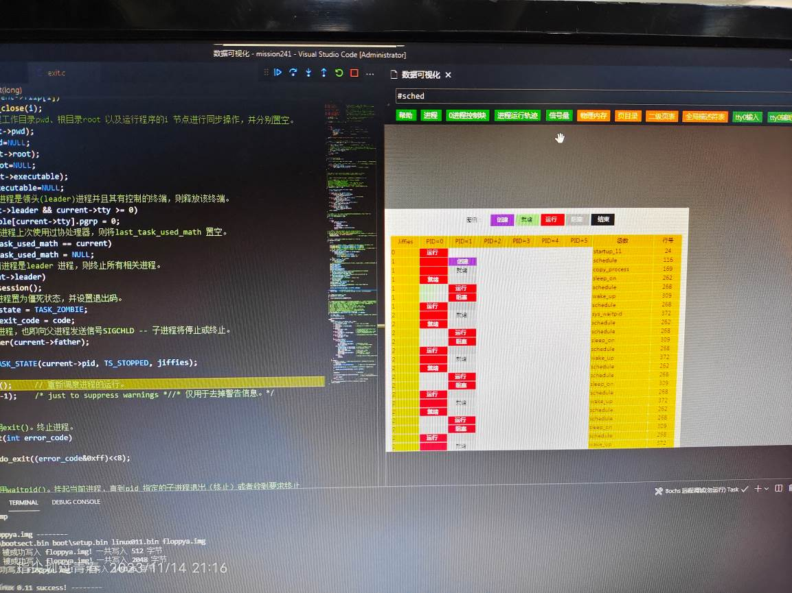
图 4 可视化运行轨迹调试跟踪 fork 函数的执行过程
- 查看可执行文件 app 的信息，将 app 文件的大小记录下来， ls-l app
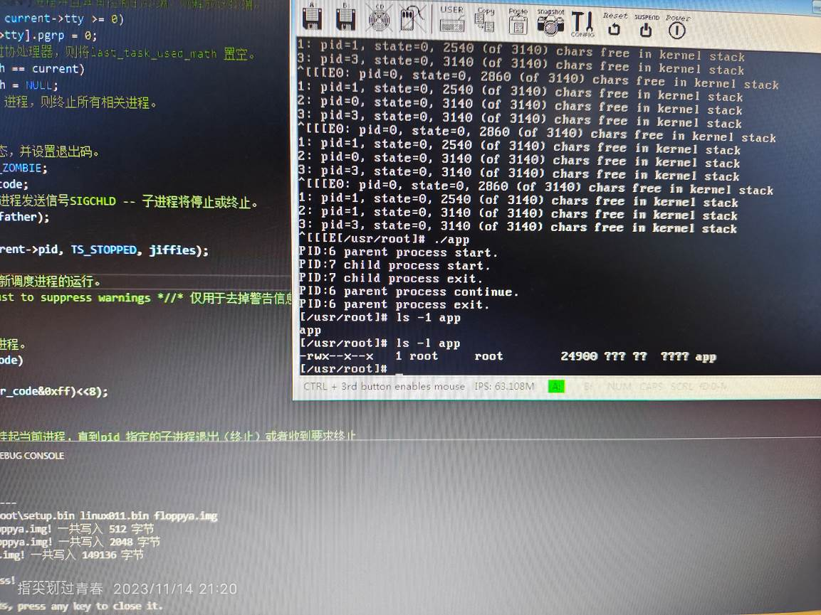
图 5 ls-l app
- 设置断点条件
图 6 设置断点条件
- 进行调试并且在终端输入命令 app,运行程序，在 WATCH 窗口添加 current 查看当前进程的信息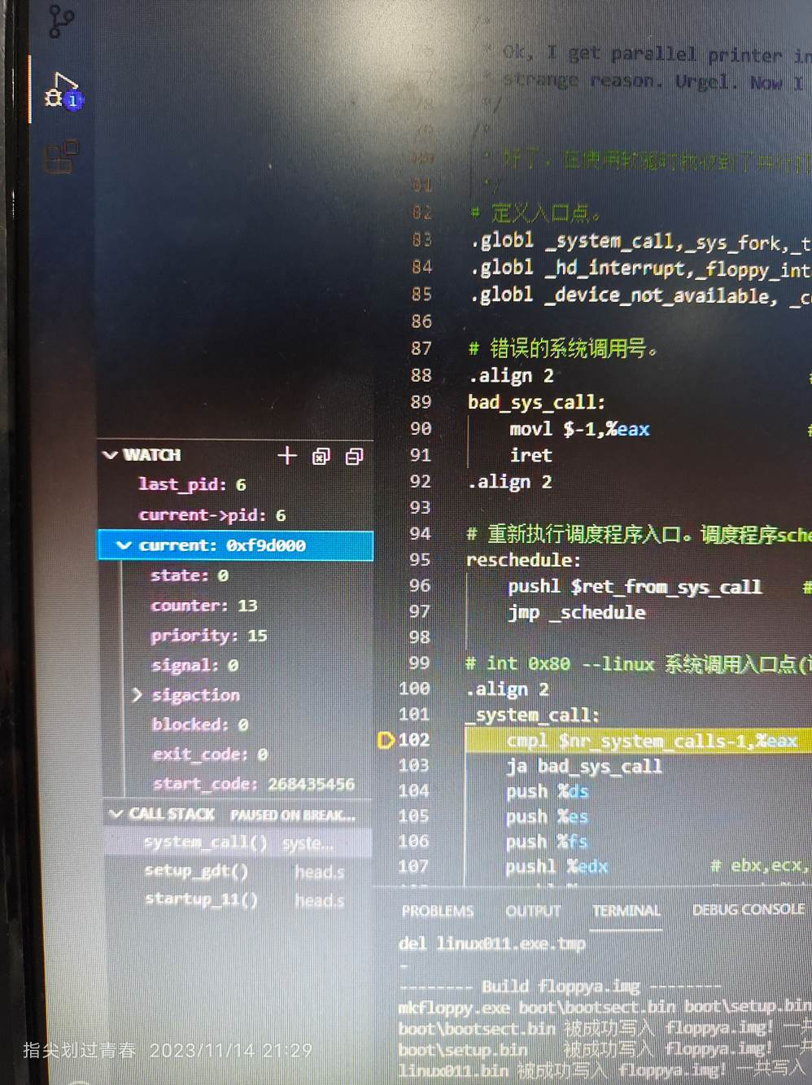
图 7 进程信息
- 在 WATCH 窗口添加全局变量 task 并展开它的值，可以查看进程表中所有进程的信息。
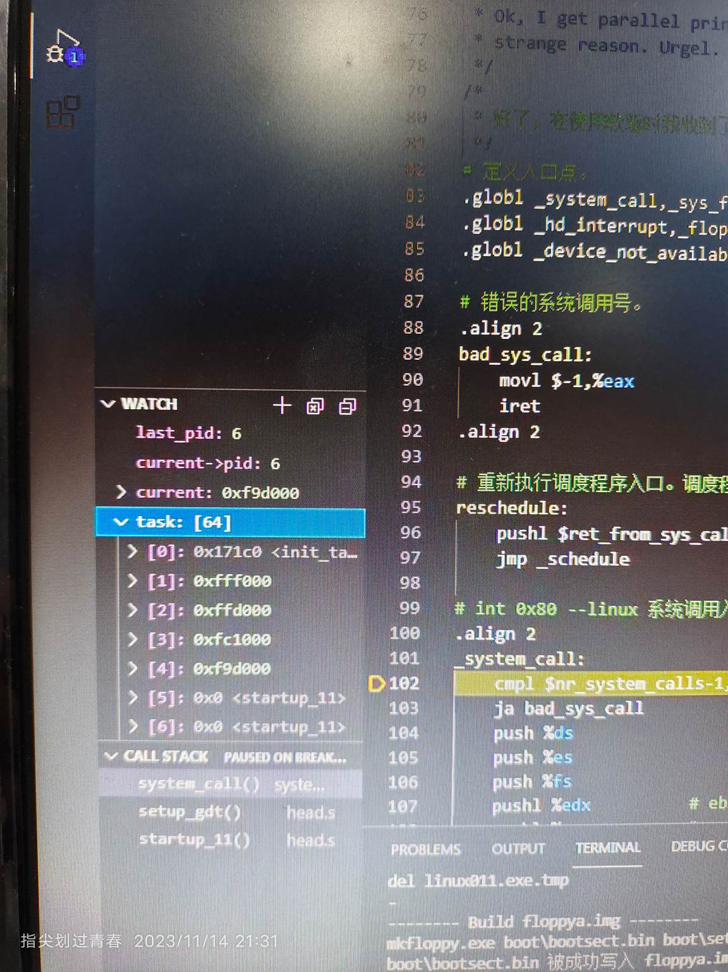
图 8 进程信息
- 在右侧可视化视图顶部的编辑框中输入命令”#task”按回车，就可以查看进程列表了。
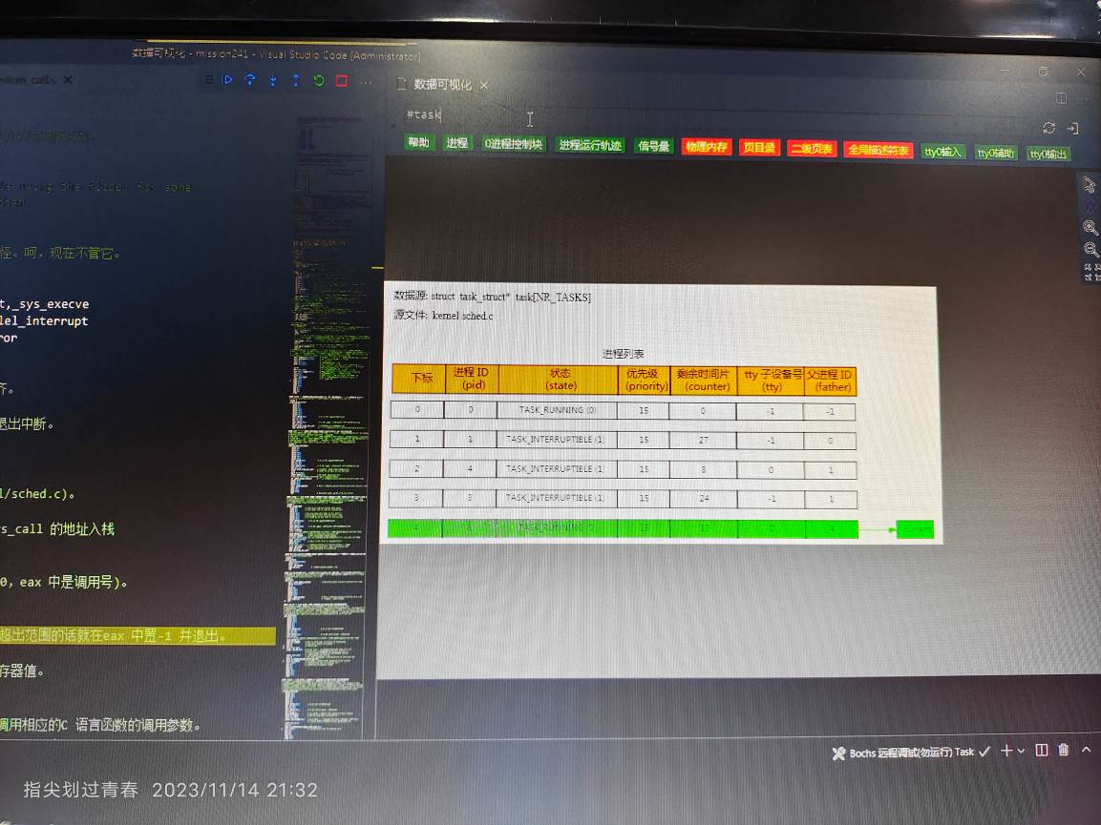
图 9 进程列表 6. 按 F10 单步调试至 119 行
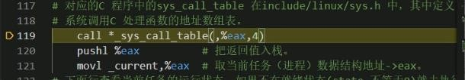
图 10 代码
- 再按 F11 进入 fork 系统调用的内核函数
- 按 F10 单步调试至 272 行，进入 find_empty_process 函数
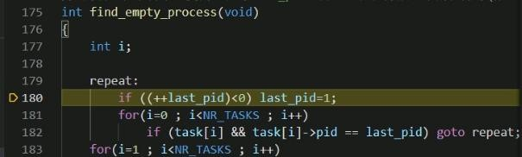
图 11 find_empty_process 函数
- 按 F10 单步调试至 279 行，然后按 F11 进入 copy_process 函数
- 将鼠标移动到第 98 行代码处的变量 p 上，可以看到此时 p 指针的值就是新分配的物理页的基址。
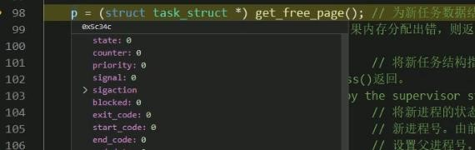
图 12 物理基址
- 在 146 行代码调用 copy_mean 函数为父进程的内存空间创建一个副本，该副本作为子进程的内存空间。
- 在 171 行点击鼠标右键，在弹出的菜单中选择“Run to Currsor”,会运行到第 171 行后中断。
3.2 任务（二）：调用 execve 函数加载执行一个新程序
首先编写一个供 execve 函数加载的应用程序：
2.按 F5 启动调试Linux 0.11 启动后，新建一个 new.c 文件，编写如下的代码
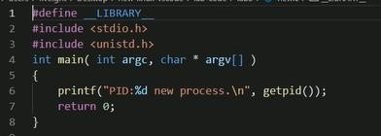
图13 编写一个供 execve 函数加载的应用程序
3.使用命令 gcc new.c -o new 生成可执行文件 new。执行 chmod +x new 命令为 new 文件添加可执行权限。执行 sync 命令，将文件保存到硬盘。使用命令./ new 运行可执行文件 new，确保其可以正常运行。
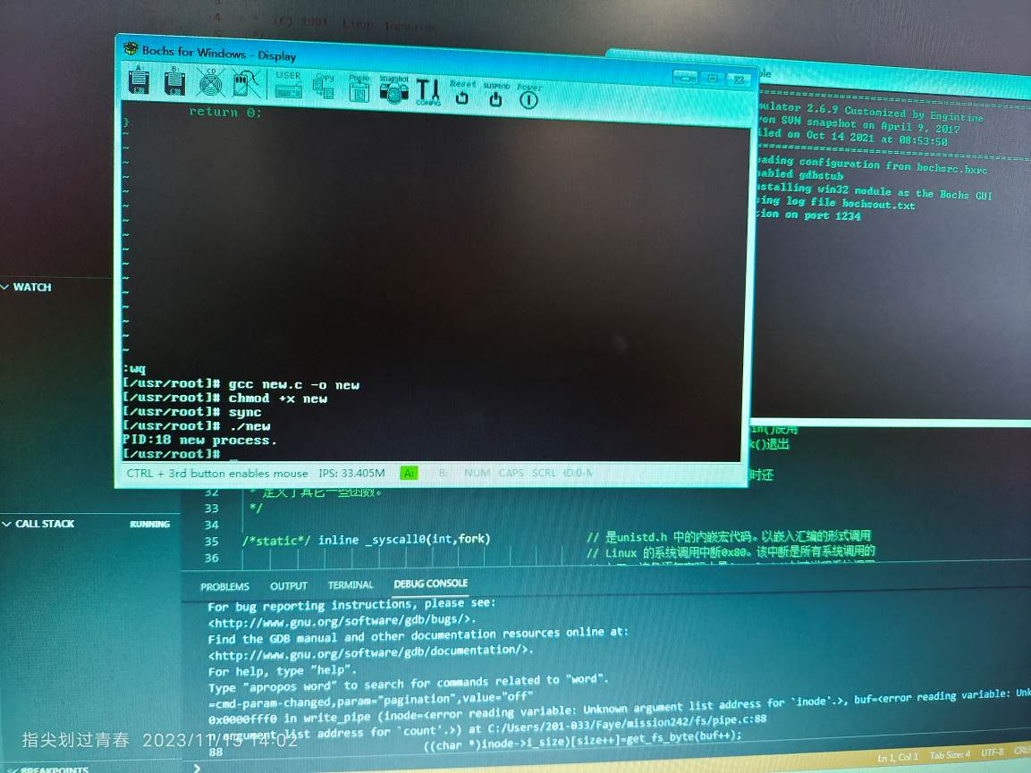
图14 执行new进程
4.使用命令./old 运行可执行文件 old，注意观察输出的 PID 的值，以及输出的内容与读者期望的是否一致，并尝试说明原因。
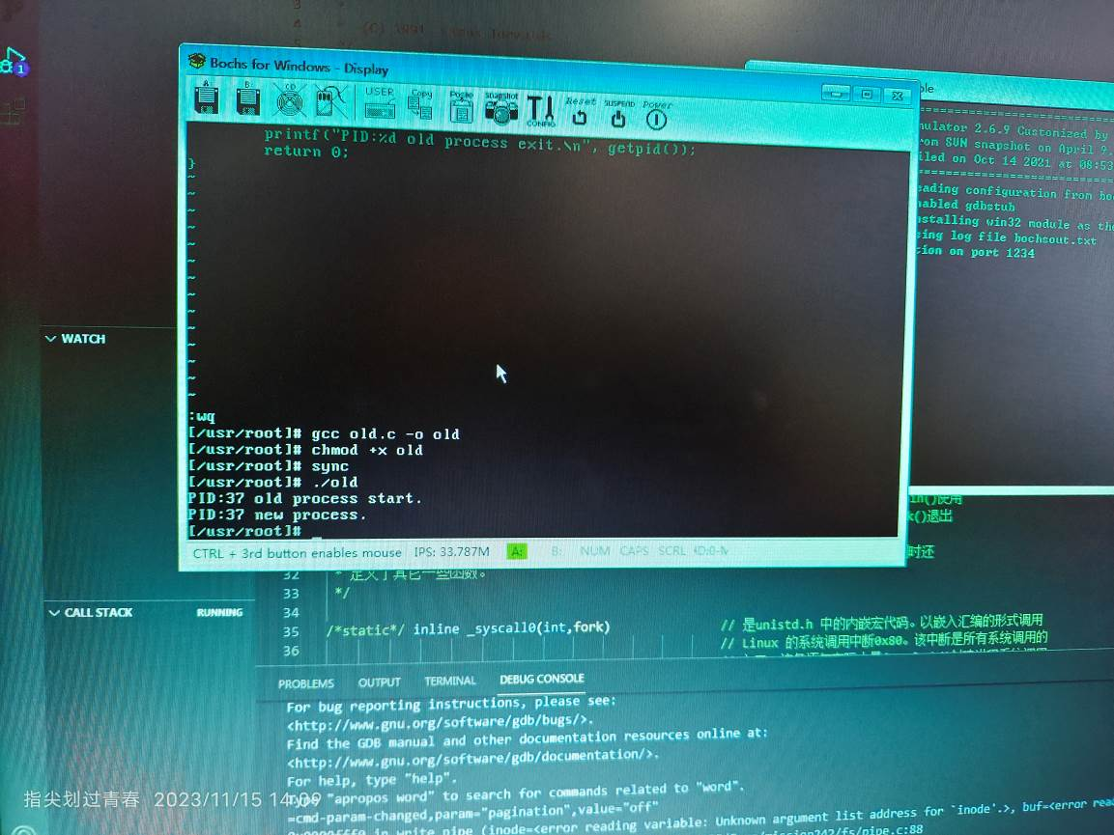
图15 执行execve 函数调用的应用程序
解答：
与预期一致，因为先运行old进程，随后因为调用new进程，所以进入new进程执行并最终退出，可以看到是同一个pid号，所以符合我们的预期。系统调用 execve 会清理掉当前进程的内存空间，并释放对应的物理页，然后为新加载的可执行文件中的指令和数据重新申请内存，并配置到当前进程的进程控制块中，还会将新加载程序的入口点设置为执行的起始位置。此时当前进程的代码和数据将完全被新程序替换掉，并在该进程中开始执行新程序的代码。所以在 old 程序中，调用 execve 加载 new 程序后面的代码就没有机会执行了，而是在当前进程中开始执行 new 程序了，并且 PID 保持不变。
调试跟踪 execve 函数的执行过程
1.为了调试跟踪 execve 函数的执行过程，同样需要在内核源代码中添加一个条件断点，在 Linux0.11 的终端输入下面的命令，查看可执行文件 old 的信息，将 old 文件的大小记录下来，在后面添加条件断点时会用到此值。
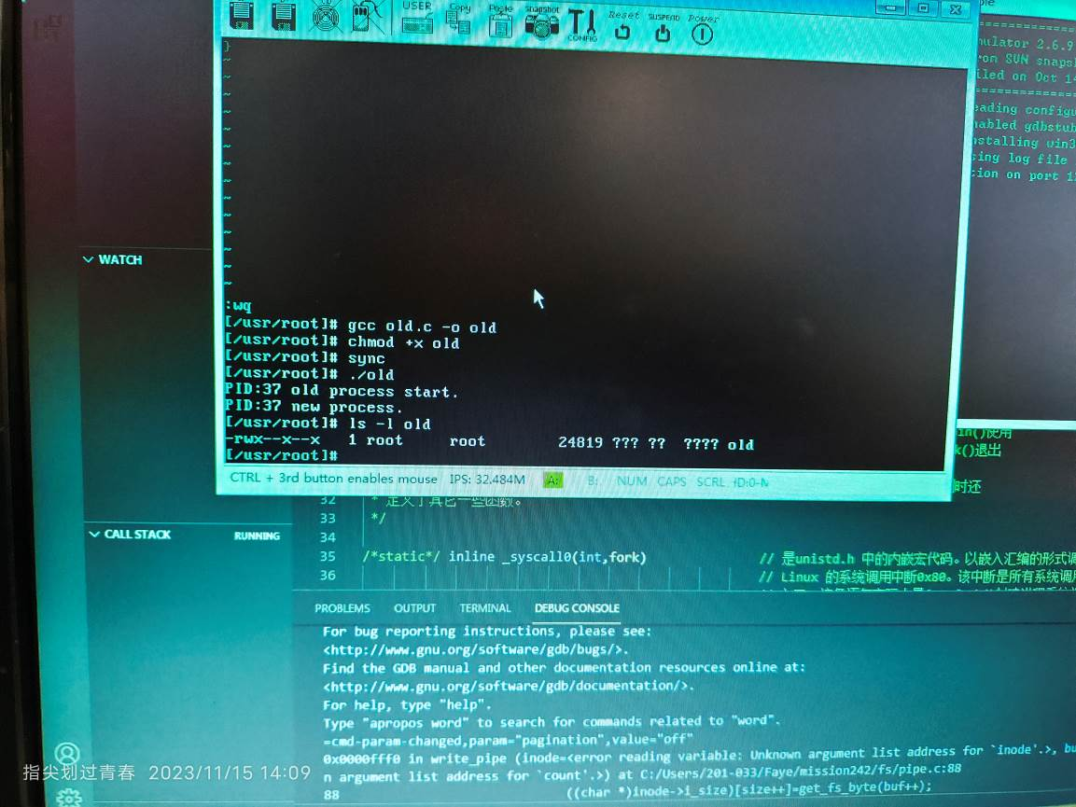
图16 记录文件大小并设置断点
2.按 F5 启动调试，在 Linux 0.11 的终端输入命令./ old，运行 old 应用程序，即可命中刚刚添加的条件断点。
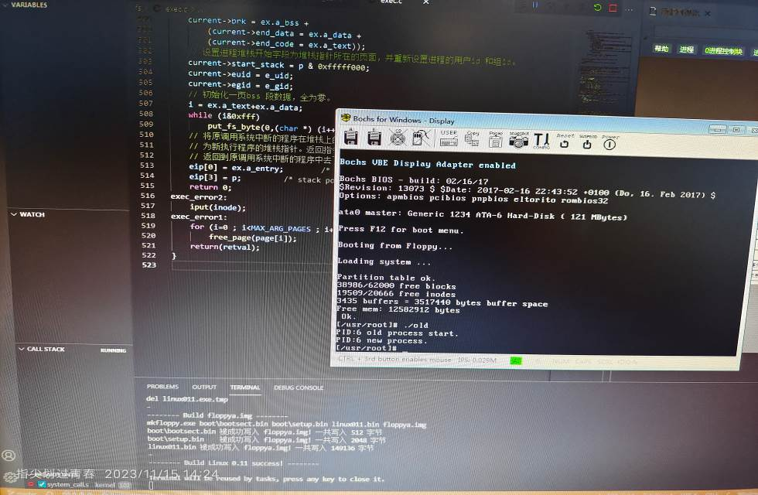
图17 命中断点
3.按 F10 单步调试到第 119 行，按 F11 进入到 execve 系统调用对应的汇编函数 sys_execve，黄色箭头指向第 260 行。 按 F10 单步调试到底 262 行，按 F11 进入到 do_execve 函数中，该函数完成加载执行新程序的主要功能。
4.在第 472 行点击鼠标右键，在弹出的菜单中选择“RuntoCursor”，会运行到第 472 行后中断。该过程主要完成对文件合法性的检查以及参数和环境变量的复制。
5.在第 494 行点击鼠标右键，在弹出的菜单中选择“RuntoCursor”，会运行到第 494
行后中断。当前进程的代码段和数据段内存被释放了，这是由第 485 和 486 行代码完成的。第 472 到第 474行释放进程原始的可执行文件的 i 节点，并使其指向新程序的可执行文件的 i 节点， 接下来是对进程控制块信号句柄和协处理器的处理。
图18 释放代码段和内存
6.在第 515 行点击鼠标右键，在弹出的菜单中选择“RuntoCursor”，会运行到第 515 行后中断。第 508 到第 509 行初始化 bss 段数据。第 513 到第 514 行将栈上的代码指针替换为新程序的入口点地址，并将栈指针替换为新程序的栈指针。
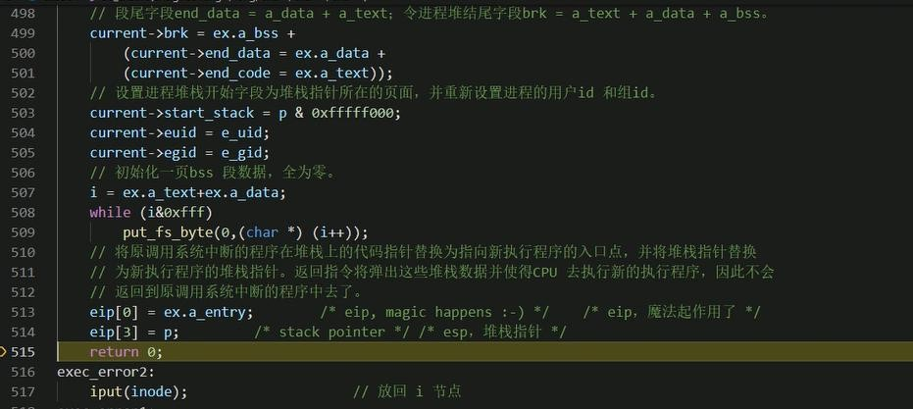
图19 515行中断调试
7.按 F10 单步调试，do_execve 函数返回到 sys_execve 函数。
8.按 F5 继续调试，在 Bochs 的 Display 窗口中可以看到 old 可执行文件运行结束。
  - 实验的思考与问题分析
- 模仿3.1中Linux 0.11应用程序的源代码，使用for语句编写一个循环，使父进程能够循环创建10个子进程，每个子进程在输出自己的pid后退出，父进程等待所有子进程结束后再退出。
#include<stdio.h>
#include<sys/types.h>
#include<unisted.h>
int main()
{
int pid,k;
for(k=1;k<11;k++){
pid=fork();
if(pid==0||pid==-1)
break;
}
if(pid==0)
print(“第%d个子进程，进程编号为%d\n”,k,getpid());
else if(pid==-1)
printf(“error”);
return 0;
}
- 结合3.3中的内容编写一个Linux应用程序，在main函数中使用fork 函数创建一个子进程，在子进程中使用execve 函数加载执行另外一个程序的可执行文件，并且让父进程在子进程退出后再结束运行。
#include <stdio.h>
#include <unistd.h>
#include <stdlib.h>
int main(int argc, char *argv[]) {
pid_t pid;
int status;
pid = fork();
if (pid < 0) {
fprintf(stderr, "fork failed\n");
exit(1);
} else if (pid == 0) {
// 子进程
printf("Child process starts\n");
char *args[] = { "/usr/bin/ls", "-l", NULL };
if (execve(args[0], args, NULL) < 0) {
printf("execve failed\n");
exit(1);
}
} else {
// 父进程
printf("Parent process continues\n");
waitpid(pid, &status, 0);
printf("Child process terminated\n");
}
return 0;
}

  - 总结和感想体会
实验过程中，我充分感受到了操作的动态性。这次实验让我亲身体验了进程创建的动态过程和程序的静态运行特性。通过这次实践，我不仅增强了在操作系统中对进程创建机制的理解，还提高了我的实践能力和独立思考能力。这种实践经验使我对理论知识有了更深刻的理解。
通过本次实验，我掌握创建子进程和加载执行新程序的方法，理解创建子进程和加载执行程序的不同。我了解到程序通常是指一个可执行文件，而进程则是一个正在执行的程序实例。利用分时技术，在 Linux 操作系统上可以同时运行多个进程。本质上对于具有单个 CPU 的机器来说，某一时刻只有一个进程在运行，但是由于进程运行的时间片比较短（通常为几十毫秒），所以给用户的感觉是多个进程在同时运行。系统最多可有 64 个进程同时存在。除了第一个进程用“手工”建立以外，其余的都是现有进程使用系统调用 fork 函数创建的新进程。
在这次涉及进程创建的操作系统实验中，我面临了不少挑战。尽管有老师提供的详细实验指导，但某些部分对我来说还是有些复杂，不易理解。为了能够迅速推进实验进度，我认真并且多次阅读实验指导书上的内容和步骤以便能更快速地掌握关键操作，我主动寻求了已经熟悉这项实验的同学的帮助。他们给予了我很多有用的建议，使我能更快地掌握进程创建和基本操作。通过这个实验，我深刻体会到严格遵循教程的重要性。在进行实际操作的同时，我也努力深入理解进程创建背后的原理。我相信只有真正理解了这些原理，才能在实验中取得更好的学习效果。

